Reunión diaria #20 - 03/07/2024

# Miembros presentes:

* Martinez Valentin Ivan
* ~~Diaz Oliverio~~
* Medina Nicolas Lionel
* ~~Moreno Vera Cesar Daniel~~
* ~~Muñoz Alejo Roman~~
* ~~Pavlovich Maximiliano Agustin~~
* ~~Teira Rodriguez Juan Ignacio~~

*Disclaimer: Cada uno de los integrantes debe completar esto*

# Trabajo actual

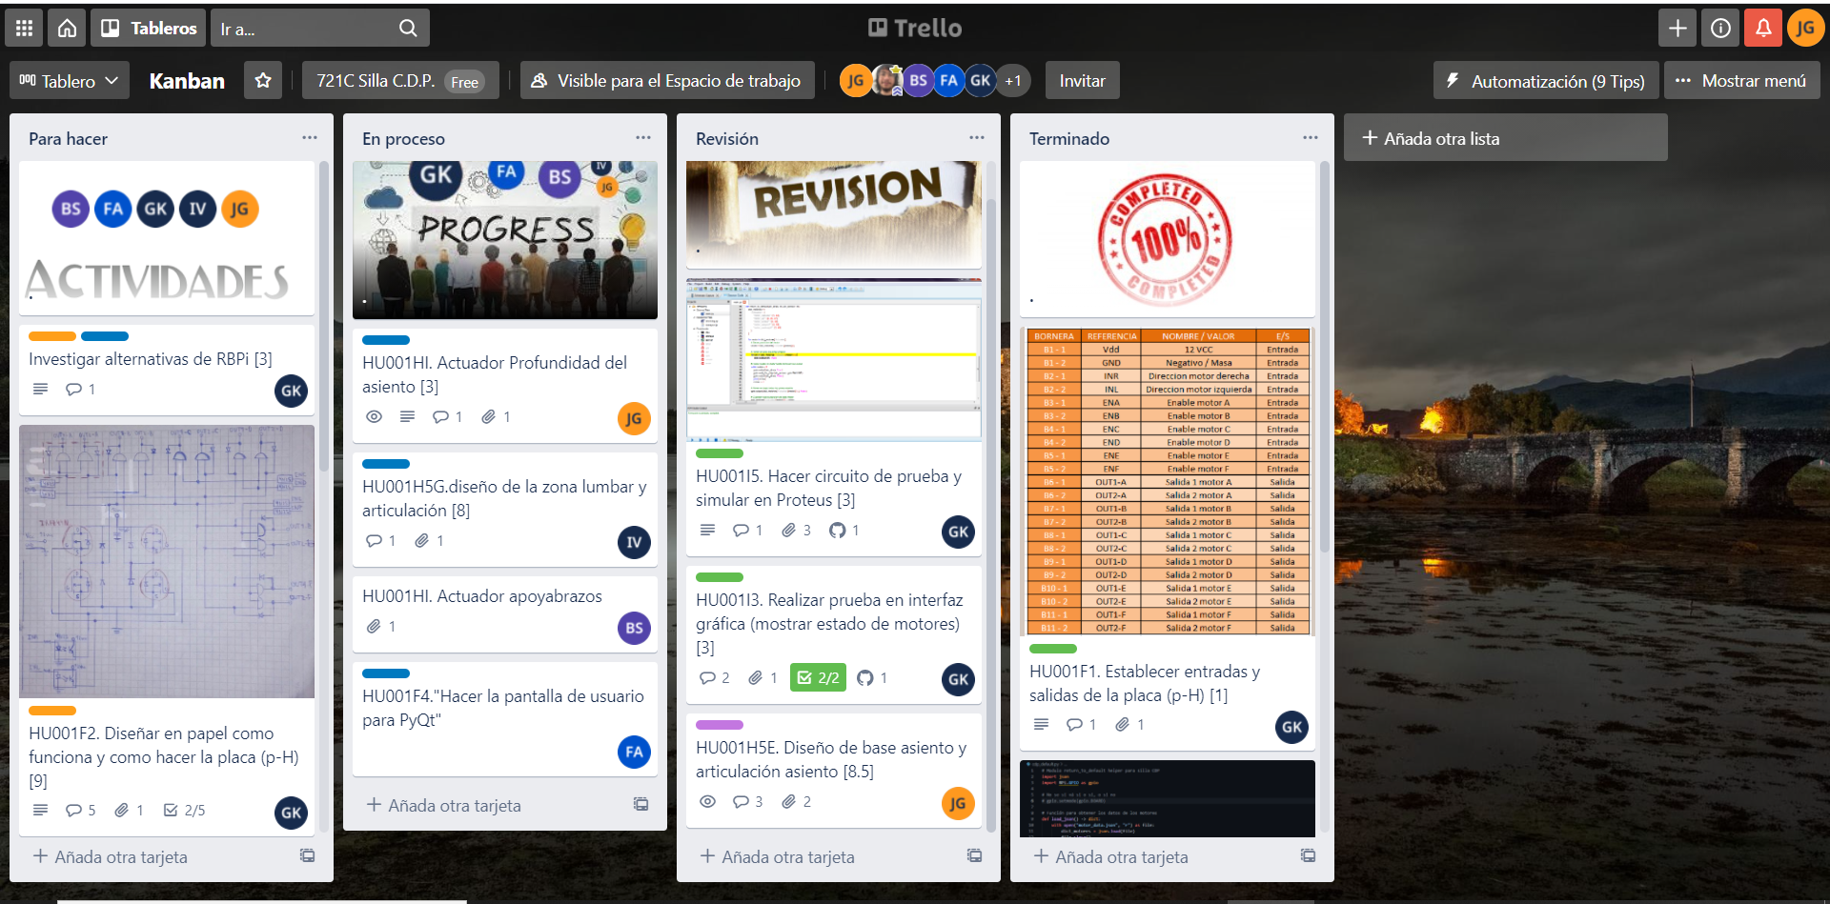

*Disclaimer: Cada uno de los integrantes debe completar esto*

# Expectativa del dí

1. Los alumnos muñoz, martinez, teira y díaz solucionaran la fuga de una de las baterías y continuaremos con la etapa de devastación de la pintura vieja del sampi

# Observación: